с. ЧУМАКОВО УЧРЕДИТЕЛЬ
Куйбышевского р-на Администрация
Новосибирской области Чумаковского
сельсовета

Вестник № 311

18 октября 2019

О ф и ц и а л ь н ы е д о к у м е н т ы

Ч у м а к о в с к о г о с е л ь с о в е т а

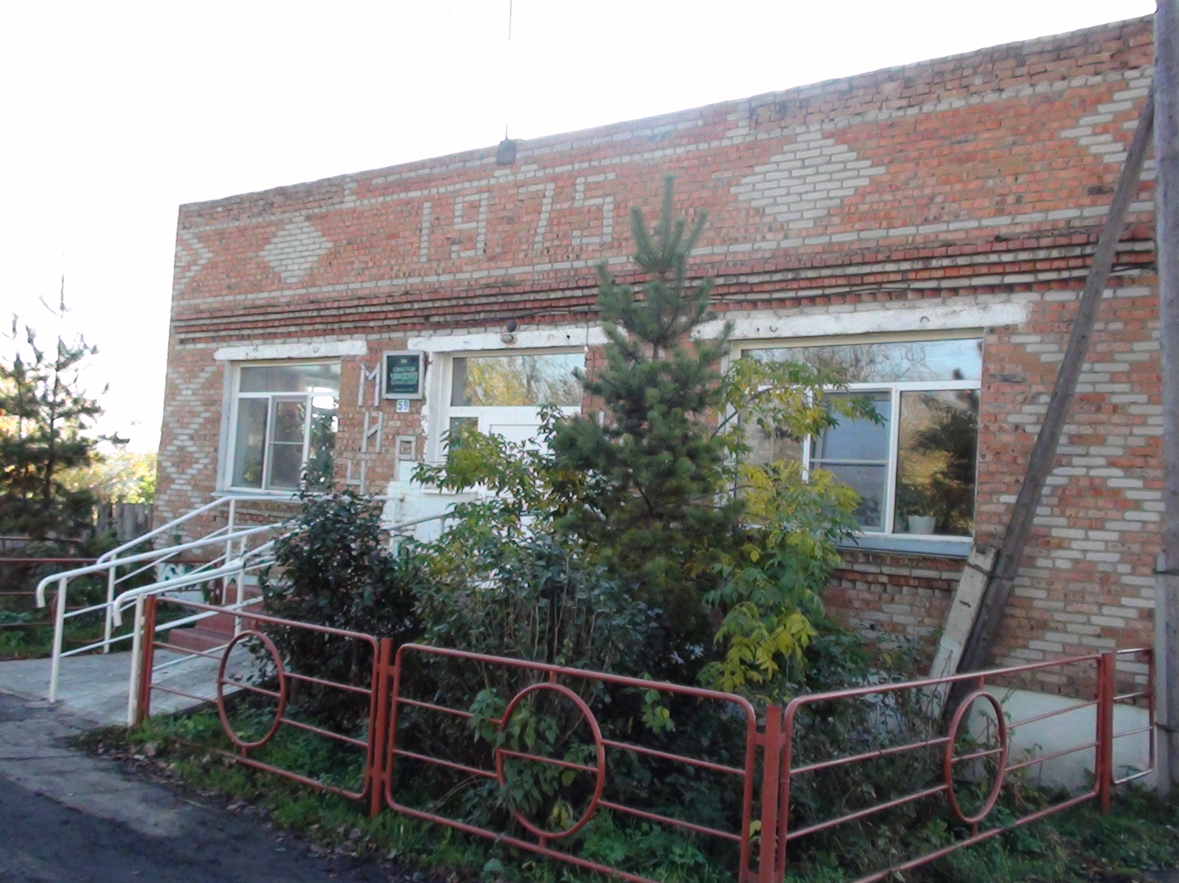

АДМИНИСТРАЦИЯ ЧУМАКОВСКОГО СЕЛЬСОВЕТА
КУЙБЫШЕВСКОГО РАЙОНА
НОВОСИБИРСКОЙ ОБЛАСТИ

ПОСТАНОВЛЕНИЕ

16.10.2019г. № 74
с.Чумаково

Об отмене особого противопожарного режима.

В связи с изменениями погодных условий и со стабилизацией пожарной обстановки на территории Чумаковского сельсовета Куйбышевского района Новосибирской области,
ПОСТАНОВЛЯЮ:
- Отменить особый противопожарный режим с 17.10.2019 года.
- Данное постановление опубликовать в периодическом печатном издании «Вестник» органов местного самоуправления и разместить на официальном сайте.
- Контроль за исполнением настоящего постановления оставляю за собой

Глава Чумаковского сельсовета В.В.Апонасенко

Администрация
Куйбышевского района

ОФИЦИАЛЬНО
Пресс-релиз от 14.10.2019 г.

В Куйбышевском районе действует особый противопожарный режим

С 10 октября 2019 года на территории 17 сельских поселений Куйбышевского района введен особый противопожарный режим. В этот период категорически запрещено сжигание мусора и разведение костров. Нарушение требований пожарной безопасности влечет наложение штрафов в двойном размере, а также привлечение к уголовной ответственности.

Как действовать при попадании в зону природного пожара:

1. Уйдите в безопасное место, главная задача – спасти собственную жизнь и сохранить здоровье. Если с Вами находятся другие люди, особенно дети, сразу же договоритесь о том, что вы идете группой и не расходитесь в стороны.
2. Не идите туда, где сильно пахнет дымом. Не убегайте от огня вверх по склону: вверх огонь всегда движется быстрее человека.
3. Избегайте углублений почвы, в особенности узких лощин.
4. Не влезайте на деревья, это не поможет спастись от огня. Широко распространена неверная рекомендация при пожаре двигаться против ветра – не следуйте ей. Чаще всего на пожаре можно спастись, уходя от него поперек ветра.
5. Главная опасность на пожаре – паника. У человека, находящегося в спокойном состоянии, гораздо больше шансов спастись.
6. Оказавшись в безопасном месте, необходимо сообщить информацию о возгорании (с уточнением места):
- оперативный дежурный ЕДДС Куйбышевского района - тел. 22-224, 112 (сот.);
- дежурный пожарно-спасательного гарнизона - тел. 22-301, 101 (сот.);
дежурный по отделу лесных отношений Куйбышевского лесничества - тел. 66-927.
Помните, что своевременный звонок может помочь остановить природный пожар на ранней стадии, а, значит, спасти лес и его обитателей, а иногда и человеческие жизни.

Управление делами
администрации Куйбышевского района,
Василенко Ольга,
Тел. 50-927

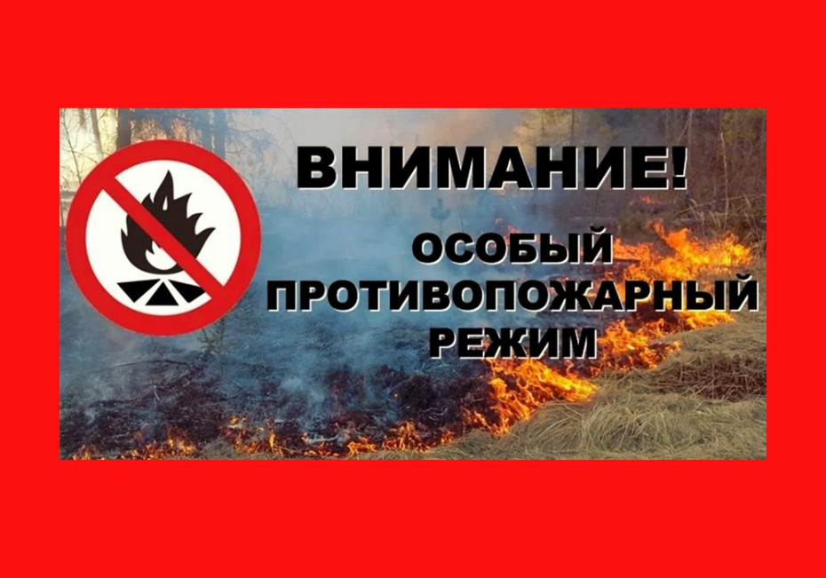

Председатель редакционного Совета | адрес издателя: | тираж
В.В. Апонасенко | с. Чумаково, ул. Ленина, 59 | 50 экз.

